Tagungsleitung:

Andreas Ullrich
Markus Schröder
Andreas Schneider
Michael Rolle

Organisatorische Festlegung für den Infotag:

Gesamtkosten der Fortbildung:
Online: 70,00€
Präsenz inklusive Verpflegung: 110,00€

Verbindliche Anmeldung bis 06.01.23

Nach Ablauf der Anmeldefrist erhalten Sie die

verbindliche Anmeldebestätigung und Rechnung über die Teilnahmegebühren.

Bei einer Abmeldung nach dem Termin, erfolgt
keine Rückerstattung des Teilnehmerbeitrages.
Selbstverständlich kann ein/e Ersatzteilnehmer/in
gestellt werden.

Wir behalten uns vor, bei Nichterreichen der für die Durchführung
der Veranstaltung erforderlichen Anzahl von Teilnehmern, die
Fortbildung kurzfristig zu stornieren.

Ansprechpartner:
Gesamtausschuss EkiR
Andreas Ullrich und Markus Schröder
Fortbildung.gesa@ekir.de

Die Zugangsdaten für Zoom werden einige Tage
vor der Veranstaltung zur Verfügung gestellt.

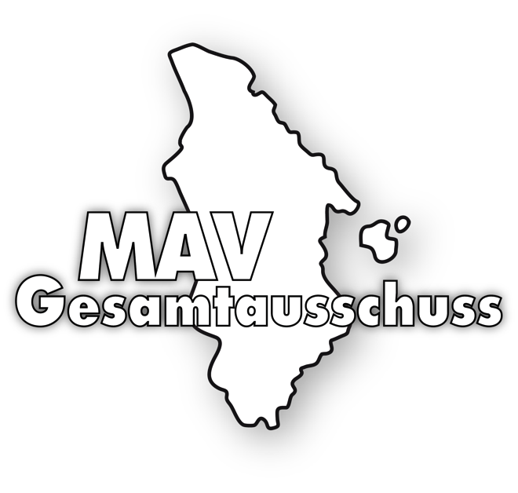

EKiR-Infotag

Die MAV Fortbildung begleitend zur
Landessynode

19.01.2023

Tagungsort:

Haus der Kirche
Bastionstraße 6
40213 Düsseldorf
Vorwort

Liebe Kolleginnen und Kollegen.
Die schon traditionelle GesA-Veranstaltung
parallel zur Landessynode, findet in diesem Jahr als Hybridveranstaltung statt.

Wir würden uns natürlich auf reichliche
Anmeldungen in Präsenz freuen. Denn
der Erfahrungsaustausch mit Euch ist uns ebenso wichtig, wie die Vermittlung von
Informationen und dem Wissenstransfer
von Seiten des GesA, an Euch.

Leider ist in diesem Jahr ein Besuch auf
der Landessynode nicht möglich. Deshalb werden wir am Nachmittag ein Live-Stream schalten, so dass wir alle an dem Verlauf
der Landessynode beteiligt sind,-
wenn auch nur für einen kurzen Zeitraum.

Programm 19.01.2023

10.00 Uhr Begrüßung und Einführung
in die Themen und den technischen Ablauf

10.30 Uhr Referent Dr. Klostermann

11:30 Uhr Pause

11:45 Uhr MVG Novellierung 2023
- aktueller Stand und Planung
Referenten Andreas Ullrich / Michael Rolle

12:30 Uhr Mittagspause

13:30 Uhr Information Stufenvertretung
- Rückblick 2022
Referenten Andreas Ullrich / Michael Rolle

14:00 Uhr Dokumentation Arbeitszeit, Dienstrad Leasing
Referent Andreas Ullrich

15:00 Uhr Pause

15:15 Uhr Fortbildungen 2023
Live-Schaltung zur Landessynode 2023

16:15 Uhr Ende

Anmeldung
Hiermit melde ich mich zum Symposium am 19.01.2023 verbindlich an.

Anmeldung per E-Mail unter:
Fortbildung.gesa@ekir.de

Name: ……………………………

Vorname: ……………………………

Dienstgeber: ……………………………

Kirchenkreis:…………………………….

Tel.: ……………………………

E-Mail: ……………………………

Ich nehme online teil und benötige
Zoom-Zugangsdaten

Ich bin anwesend

Rechnungsanschrift:
…………………………………………….

…………………………………………….

____________________________________
Die Tagungsgebühr wird nach Rechnungseingang
überwiesen. Bei Abmeldung nach dem 06.01.2023
wird die Rechnung dennoch fällig.

…………………………………………….
Ort/DatumUnterschrift

